**ILMU LINGKUNGAN**

“Survei Penggunaan/Pemakaian Air di Kawasan Industri Tangerang”

Dosen Pengampu:

Ir. Shidiq Waluyo, M.Pd., MM



Oleh

Rizik Ricky Ardi

1822201043

TEKNIK SIPIL

FAKULTAS TEKNIK

UNIVERSITAS MUHAMMADIYAH TANGERANG

2019/2020

**PENDAHULUAN**

Air merupakan sumberdaya alam terbarukan yang dibutuhkan dalam semua aspek di kehidupan. Indonesia merupakan negara kepulauan yang memiliki sumberdaya air yang sangat berlimpah dan berpotensi menghidupkan banyak sektor, seperti pariwisata, pertanian, dan industri. Salah satu sektor yang sangat membutuhkan air adalah sektor industri. Sektor industri merupakan salah satu sektor yang berperan penting dalam pembangunan suatu wilayah. Air merupakan kebutuhan primer dalam proses industri, sehingga dibutuhkan penyediaan air bersih dengan kualitas serta kuantitas yang dapat memenuhi kebutuhan industri sehingga kegiatan industri dapat berjalan dengan baik. Salah satu kota yang sedang mengalami perkembangan pesat dalam bidang industri adalah Tangerang. Tangerang memiliki jumlah kepadatan industri yang lebih tinggi dibandingkan dengan kota lain di sekitar Jakarta. Salah satu sumber air adalah sungai. Sungai Cisadane merupakan sungai di Jawa Barat yang menjadi sumber air baku untuk berbagai macam keperluan di DKI Jakarta dan Tangerang. Aktivitas manusia yang semakin beragam menyebabkan sungai semakin rentan tercemar. Dalam makalah ini akan diidentifikasi kebutuhan air industri, sarana air bagi industri, dan dampak dari penggunaan air oleh industri di Tangerang.

**HASIL DAN PEMBAHASAN**

1. **Ketersediaan Dan Alokasi Air Untuk Industri**

Ketersediaan air di Indonesia dapat bersumber dari sungai, airtanah, laut, danau, dan lainnya. Pemanfaatan sumber daya air sebagai sumber untuk memenuhi kebutuhan air industri di Kota Tangerang adalah air permukaan dan potensi airtanah. Air permukaan bersumber dari Sungai Cisadane yang mempunyai hulu di Kabupaten Bogor dan bermuara di Teluk Naga, Kabupaten Bogor. Sungai ini termasuk salah satu sungai besar serta mempunyai debit yang besar. Sedangkan potensi airtanah dapat diketahui berdasarkan cekungan airtanah di Kota Tangerang.

1. **Air Permukaan**

Berdasarkan data debit Sungai Cisadane yang tercatat pada Pos Batu Beulah, debit rata-rata bulanan tahun 2010 Sungai Cisadane disajikan pada Gambar 1.

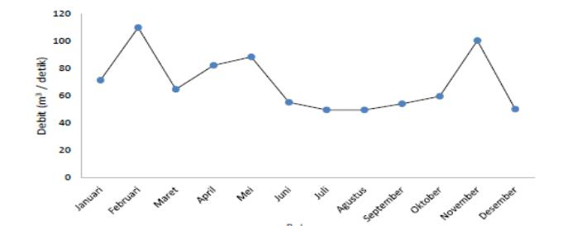

Gambar 1. Debit Sungai Cisadane

Data debit tertinggi yang tercatat pada Pos Batu Beulah sebesar 110.1 m3/detik yaitu pada bulan November, sedangkan debit terkecil terjadi pada bulan Juni sebesar 49.51 m3/detik, dan debit rata-rata bulanan sebesar 6.92 m3/detik. Debit rata-rata tersebut setara dengan 2,195,536,320 m3 setiap tahunnya. Menurut Agus (2011) alokasi air untuk sektor industri sebesar 21% dari total yang tersedia. Hasil perhitungan 21% dari ketersediaan air permukaan yaitu sebesar 461,062,627 m3/tahun.

1. **Potensi Air tanah**

Potensi air tanah yang ada dipengaruhi oleh cekungan airtanah (CAT) pada suatu lokasi. Berdasarkan studi yang telah dilakukan oleh Badan Perencanaan Pembangunan Nasional pada tahun 2004 menunjukkan bahwa potensi airtanah di Kota Tangerang sebesar 3.21 m3/detik atau setara dengan 101,230,560 m3/tahun. Potensi air tanah yang dialokasikan untuk industri di Kota Tangerang sebesar 20% dari ketersediaan total airtanah yang ada yaitu sebesar 20,246,112 m3/tahun. Jumlah tersebut relatif kecil jika dibandingkan dengan ketersediaan air permukaan yang bersumber dari Sungai Cisadane.

1. **Ketersediaan Air Total**

Ketersediaan air total di Kota Tangerang bersumber dari air permukaan yang berasal dari Sungai Cisadane dan potensi airtanah yang ada. Hasil perhitungan ketersediaan air total untuk sektor industri di Kota Tangerang (air permukaan dan potensi airtanah) sebesar 481,308,739 m3 untuk setiap tahunnya. Alokasi tersebut digunakan untuk memenuhi sejumlah industri yang ada di Kota Tangerang.

1. **Kebutuhan Air oleh Industri**
2. **Jumlah Industri Besar di Tangerang**

Kota Tangerang dikenal sebagai Kota Industri karena pertumbuhan sektor ini sangat pesat di sejumlah kecamatan. Jumlah industri di Kota Tangerang dari tahun ke tahun cenderung fluktuatif. Berdasarkan catatan Badan Pusat Statistik Kota Tangerang dari tahun 1998 sampai dengan tahun 2012 jumlah industri besar yang ada disajikan dalam Tabel.1

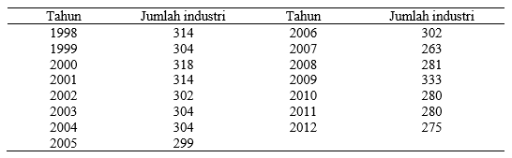Tabel 1. Jumlah industri besar di Kota Tangerang (Sumber : Badan Pusat Statistik)

1. **Kebutuhan Air Industri di Tangerang**

Air mempunyai fungsi yang berbeda sesuai dengan kebutuhannya di dalam suatu industri. Terdapat 3 jenis air dalam suatu industri berdasarkan fungsinya yaitu air proses, air utilitas, dan air domestik (Widjaja dan Rahardjo 2013). Air proses adalah air yang digunakan dalam pengolahan bahan baku untuk menghasilkan suatu produk, sehingga semakin banyak produk yang dihasilkan akibatnya air proses yang diperlukan akan semakin banyak. Air tersebut digunakan untuk bahan baku dan juga sebagai pencuci bahan baku dan lainnya. Air utilitas adalah air yang diperlukan untuk mendukung terlaksananya suatu proses produksi, air ini digunakan sebagai air pendingin dan air boiler. Air domestik adalah air yang digunakan oleh karyawan untuk kebutuhan sehari-hari di dalam industri meliputi kebutuhan air untuk minum, MCK, dan kebutuhan lainnya.

1. **Kebutuhan Air Proses**

Industri sangat membutuhkan air sebagai salah satu bahan baku untuk proses produksi. Air yang digunakan untuk proses produksi tersebut dinamakan air proses. Semakin banyak jumlah produksi, maka semakin besar kebutuhan air proses yang digunakan. Kebutuhan air proses rata-rata industri besar di Kota Tangerang sebesar 47,719 m3/bulan atau setara dengan 576,624 m3/tahun.

1. **Kebutuhan Air Utilitas**

Air utilitas adalah air yang digunakan sebagai penunjang unit-unit lain dalam suatu industri untuk menghasilkan produk akhir. Besar kecilnya kebutuhan air ini tergantung pada jumlah produk yang dihasilkan. Semakin banyak jumlah produk, maka semakin besar kebutuhan air proses yang digunakan. Hal ini disebabkan karena air utilitas merupakan penunjang kegiatan produksi. Kebutuhan air utilitas rata-rata sebesar 17,711 m3/ bulan atau setara dengan 212,536 m3 /tahun.

1. **Kebutuhan Air Total**

Jumlah dari kebutuhan air proses, air utilitas, dan air domestik di dalam industri adalah kebutuhan air total untuk menghasilkan suatu produk. Kebutuhan total rata-rata setiap industri besar di Kota Tangerang sebesar 82,259 m3/bulan atau setara dengan 987,103 m3/tahun. Menggunakan tingkat pertumbuhan industri di Kota Tangerang dan mengalikannya dengan kebutuhan air total maka akan didapatkan kebutuhan air untuk industri setiap tahunnya.

1. **Dampak Yang Timbul Akibat Penggunaan Air Oleh Industri**

Kegiatan industri dapat memberikan dampak langsung di samping dampak tak langsung. Dikatakan dampak langsung apabila kegiatan industri dapat langung dirasakan oleh manusia. Dampak langsung yang bersifat positif memang diharapkan, akan tetapi dampak langsung yang bersifat negatif yang mengurangi kualitas hidup manusia harus dihindari dan dikurangi. Kegiatan industri dapat mengganggu keseimbangan lingkungan, apabila keseimbangan lingkungan terganggu makan kualitas hidup akan berubah. Dampak langsung yang bersifat negatif akibat industri, dapat dilihat dari terjadinya masalah-masalah pencemaran udara, pencemaran air , dan pencemaran daratan.

Pencemaran yang ditimbulkan oleh industri diakibatkan adanya limbah yang keluar dari pabrik dan mengandung bahan beracun dan berbahaya (B-3). Sumber bahan beacun dan berbahaya dikalsifikasikan menjadi industri kimia organik maupun non organik. Bahan pencemar keluar bersama-sama dengan bahan buangan (limbah) melalui media air, tanah, dan udara yang merupakan komponen ekosistem alam.

1. **Pencemaran Air Sungai**

Tangerang adalah pusat manufaktur dan industri di pulau Jawa dan memiliki ratusan pabrik. Banyak perusahan-perusahaan internasional yang memiliki pabrik di kota ini. Akan tetapi, Tangerang menghadapi persoalan yang paling serius dari dampak pencemaran dari berbagai industri di wilayah ini. Banyak industri yang belum memiliki Instalasi Pengolah Limbah (IPAL). Hanya sekitar 29% dari ratusan perusahaan yang memiliki IPAL. Perusahaan yang tidak punya IPAL diduga membuang limbahnya ke – 55 anak sungai dan sungai di Kabupaten Tangerang sehingga menimbulkan pencemaran perairan. Salah satunya Sungai Cisadane , padahal sungai terebut merupakan sumber air baku. Menurut umber pembuangan limbah pabrik ke sungai sudah terjadi dalam kurun waktu sangat lama.

Menurut YAPELH, di sepanjang aliran sungai Cisadane ditemukan warga yang mengeluh gatal – gatal saat menggunakan air sungai ini. Kondisi sungai Cisadane, cenderung berwarna hitam pekat, yang terkadang berubah warna menjadi merah dan menabur bau yang tidak sedap. Pencemaran sungai di sungai ini juga menyebabkan hilangnya biota air, seperti ikan sepat, gabus. Selain itu air tanah di sekitar sepanjang sungai terkontaminasi air limbah. Air sumur warga menjadi berbusa dan menimbulkan bau yang tak sedap. Selain itu, air bersih rumah tangga dan air konsumsi warga yang berasal dari PDAM pun mengalami penurunan kualitas airnya. Sungai Cisadane juga merupakan sumber air baku bagi PDAM Tirta Benteng, Tangerang. Berdasarkan hasil laboratorium, air baku mengandung COD/BOD yang tinggi. Ini harus di tindak lanjuti. Karena limbah industri yang mengakibatkan pencemaran air sudah bertahun-tahun, PDAM Tirta Benteng selalu melaporkan tiap tahun kepada pemerintah.

**KESIMPULAN DAN SARAN**

1. **Kesimpulan**

Ketersediaan air total di Kota Tangerang sebagian besar bersumber dari air permukaan yang berasal dari Sungai Cisadane. Alokasi air untuk sektor industri sebesar 21% dari total air permukaan yang tersedia, yaitu sebesar 461,062,627 m3/tahun. Sedangkan Potensi airtanah yang dialokasikan untuk industri di Kota Tangerang sebesar 20% yaitu sebesar 20,246,112 m3/tahun. Jumlah tersebut relatif kecil jika dibandingkan dengan ketersediaan air permukaan yang bersumber dari Sungai Cisadane. Kebutuhan total rata-rata setiap industri besar di Kota Tangerang sebesar 82,259 m3/bulan atau setara dengan 987,103 m3/tahun. Dampak yang ditimbulkan oleh industri yaitu mencemari Sungai Cisadane yang menyebabkan penurunan kualitas air yang dikonsumsi masyarakat serta industri lainnya.

1. **Saran**

Diperlukan kebijakan pemerintah yang mengatur lebih ketat mengenai penggunaan air oleh industri, termasuk hukuman tegas bagi industri yang tidak memperhatikan keberlanjutan lingkungan sekitar. Pemerintah sebaiknya memberikan insentif bagi perusahaan agar dapat mengurangi limbah yang dihasilkan, dengan cara memberikan keringanan pajak bagi industri yang telah melakukan upaya pengurangan limbah atau bagi industri yang telah berupaya mengeluarkan Abatement Cost (Biaya pengurangan jumlah limbah yang dibuang ke lingkungan). Jika perlu, pemerintah sebaiknya melakukan pembatasan jumlah industri besar di Tangerang.

1. 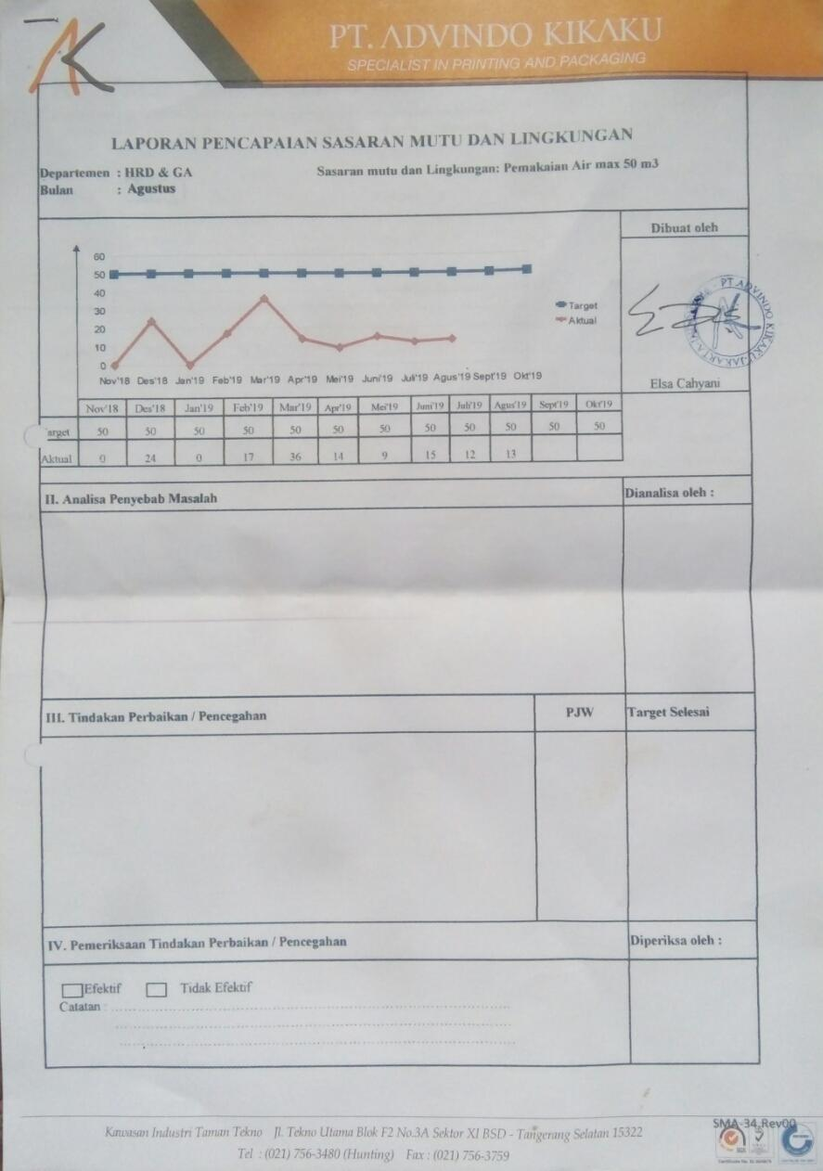**LAMPIRAN**

**DAFTAR PUSTAKA**

Pujiono aris. 2014. analisis kebutuhan dan ketersediaan air untuk industri besar di Kota Tangerang Provinsi Banten [skripsi]. Bogor (id): Institut Pertanian Bogor.

Putra Rohmad. 2014. Air dalam industri [internet]. Surabaya. [25 februari 2018]. Tersedia pada: https://www.slideshare.net/rochmadputra50/air-dalamindustri .

Wibowo Ari. 2013. Kualitas air di Sungai Cisadane mengalami penurunan [internet]. Jakarta. [25 februari 2018]. Tersedia pada: http://ariwibowosaputra-industri21.blogspot.co.id/2013/06/artikel-kualitasair-di-sungai-cisadane.html